第1５回町民親睦パークゴルフ大会

日 時 令和３年１１月６日（土）
場 所 川音川親水公園 パークゴルフ場
主 催 松田町スポーツ協会
参 加 １５チーム 68名 （うち個人参加8名）
参加年齢 ４４～８５歳
結 果 ◎団体戦
優 勝 河内自治会A ｽｺｱ ２２７
準優勝 町屋自治会A ２２８
３ 位 仲町屋自治会A ２３９
◎個人戦
優 勝 岩田 雄二 （中丸自治会A） ｽｺｱ ５３
準優勝 宮下 六一 （町屋自治会A） ５４
３ 位 黒澤 宣勉 （店屋場自治会） ５６
女子優勝 上村 かね子（町屋自治会A） ５８

◎ホールインワン賞 ２名

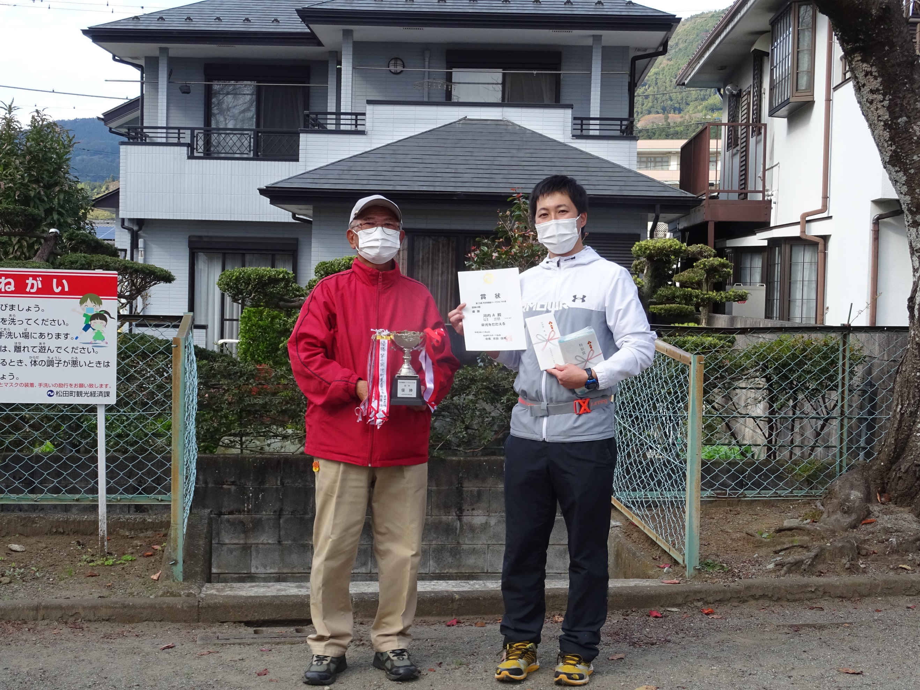
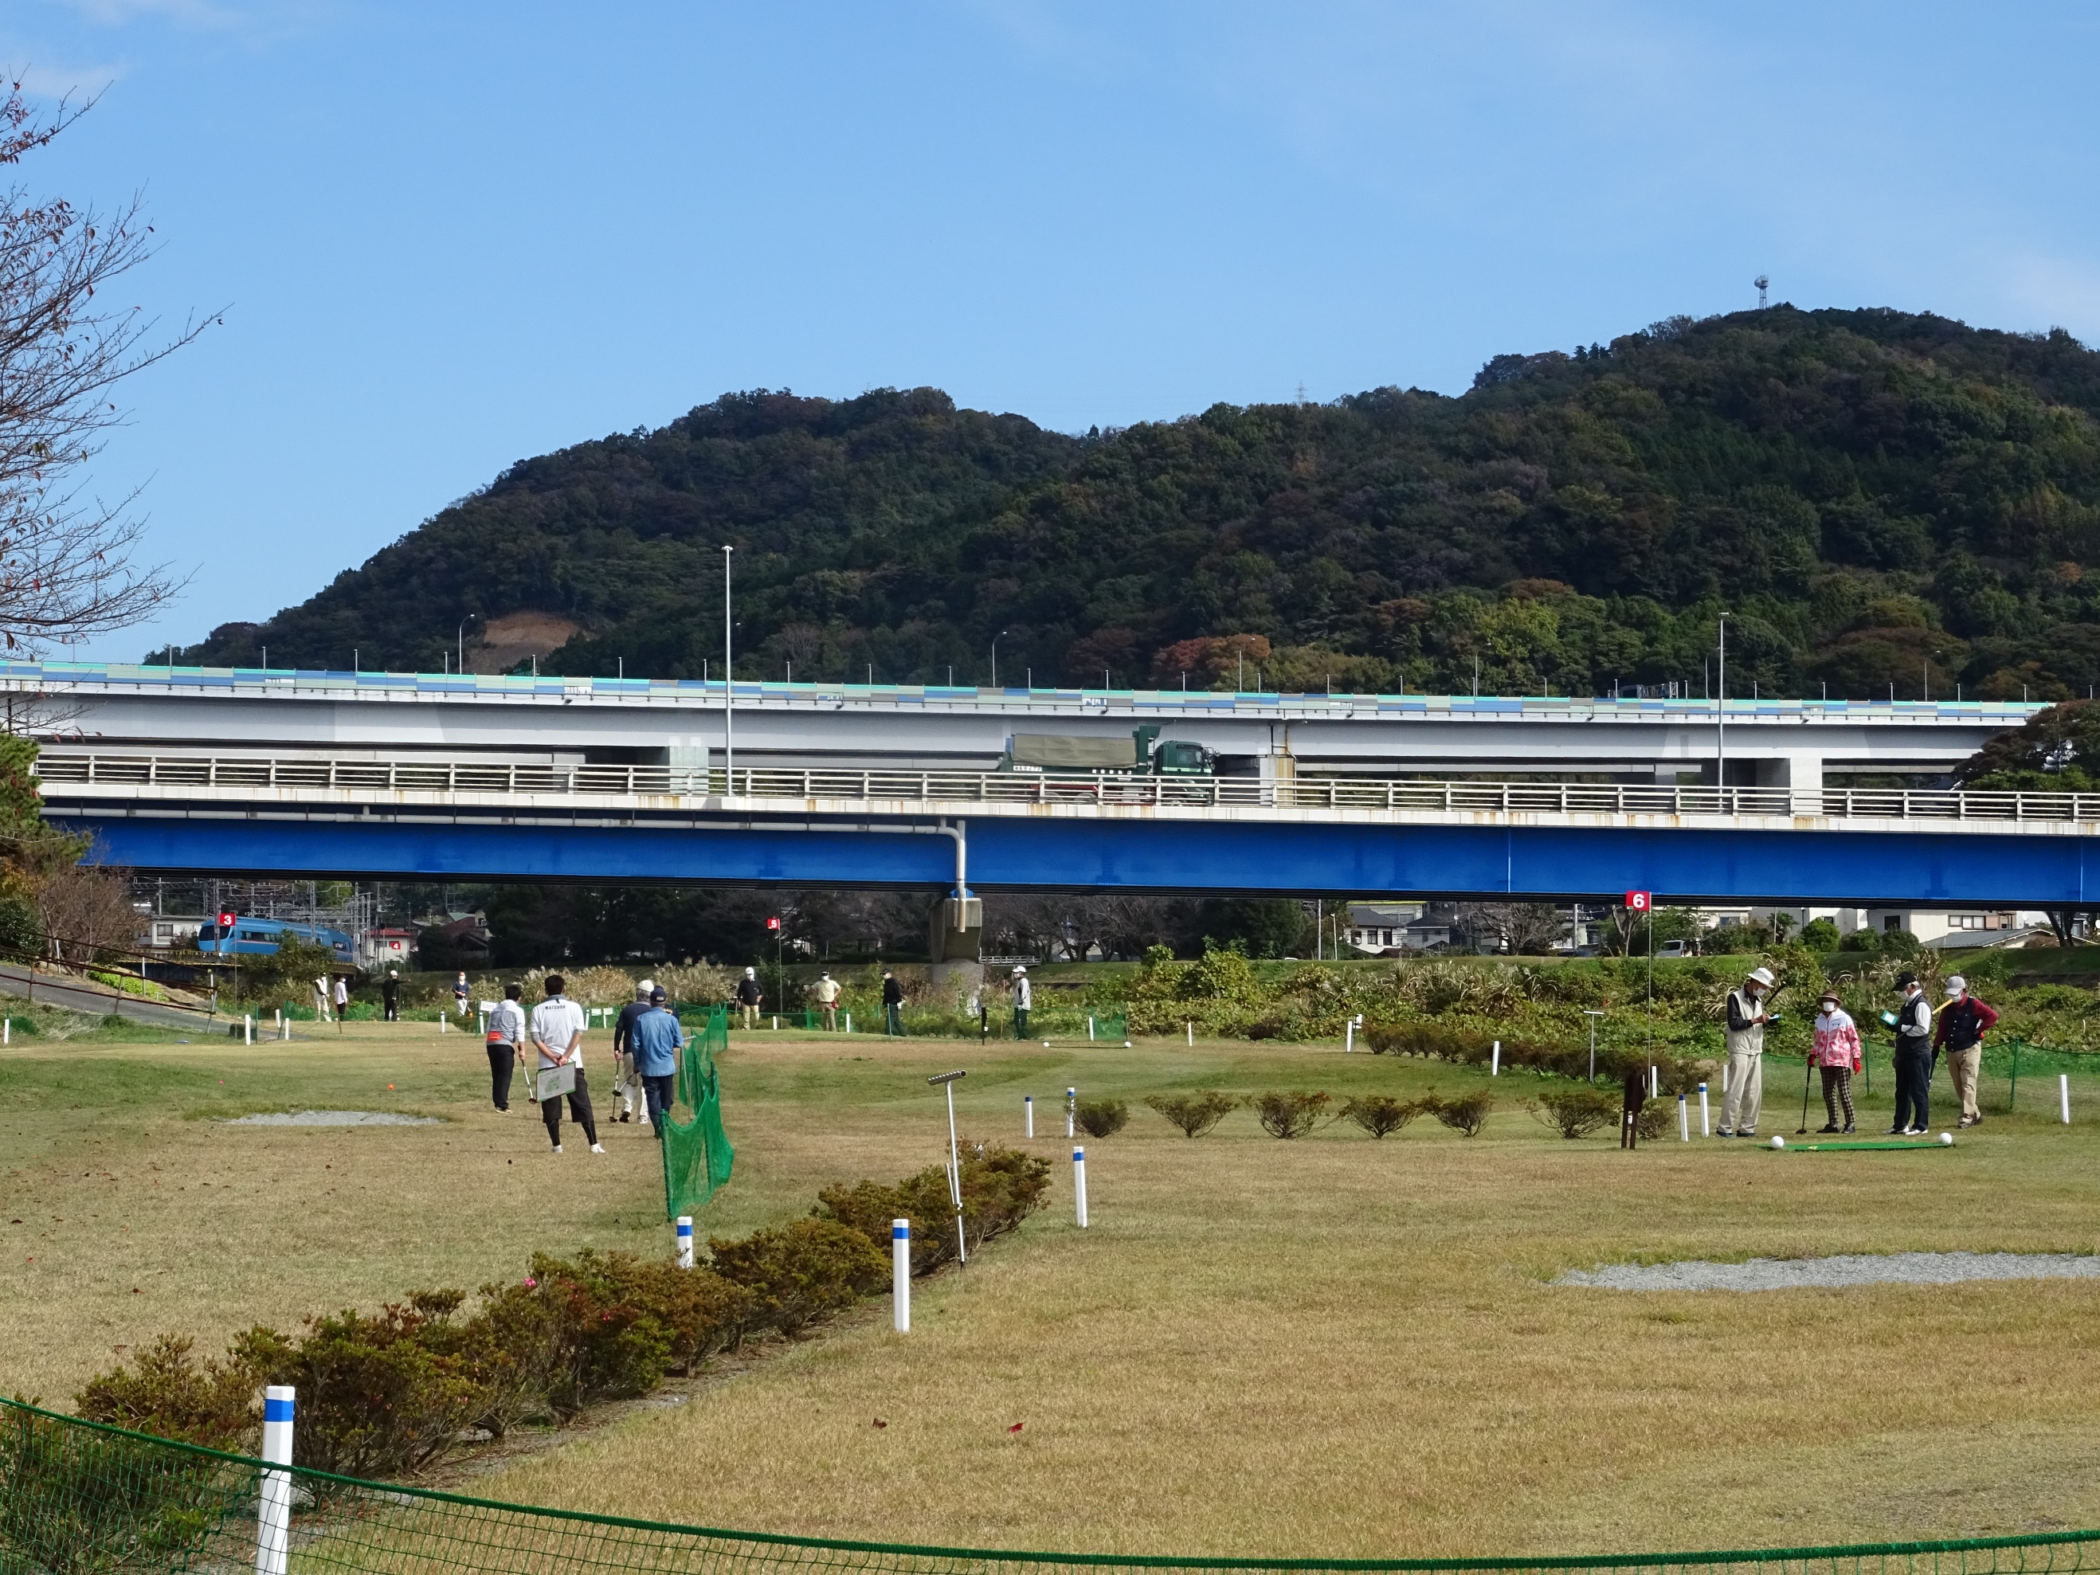

団体優勝 河内自治会A 大会風景

